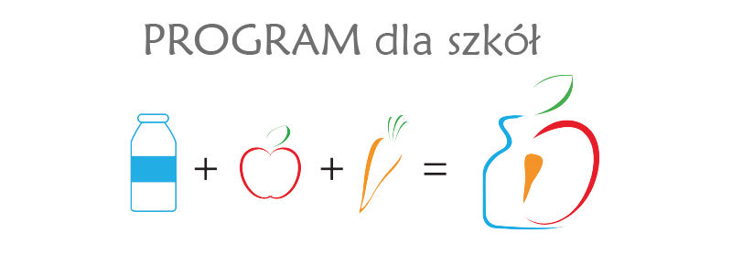
„Program dla szkół” to unijny program polegający na dostarczaniu dzieciom owoców
i warzyw oraz mleka i produktów mlecznych. To kontynuacja dotychczasowych programów „Owoce i warzywa w szkole” i „Mleko w szkole”, które od roku szkolnego 2017/2018 stanowią jedno działanie.
Program ma propagować wśród dzieci zdrowe nawyki żywieniowe poprzez udostępnianie im produktów mlecznych oraz owocowo-warzywnych, tak, by dzieci od najmłodszych lat polubiły ich naturalny smak. Oprócz promowania zdrowej diety program ma również pokazać dzieciom skąd pochodzą owoce i warzywa oraz produkty mleczne, jak są uprawiane
i produkowane.
Od roku szkolnego 2017/2018 wszystkie szkoły podstawowe mogą brać udział udziału
w nowym „Programie dla szkół”, dzięki któremu dzieci rozpoczynając naukę w szkole podstawowej będą uczyły się prawidłowych nawyków żywieniowych, a w szczególności poznawały walory diety bogatej w owoce i warzywa oraz produkty mleczne.
W nowym programie szkolnym mogą uczestniczyć dzieci z klas I–V szkół podstawowych.
Program ma kreować prozdrowotne postawy i zachowania dzieci, dlatego będą im udostępniane produkty o wysokich walorach zdrowotnych, świeże i nisko przetworzone:
- owoce (jabłka, gruszki, truskawki, śliwki) i warzywa (marchew, rzodkiewki, papryka, pomidorki, kalarepa) oraz soki,
- mleko spożywcze oraz naturalne produkty mleczne: jogurt, kefir, serek twarogowy.
Aby skutecznie kształtować nawyki żywieniowe dzieci samo udostępnianie im produktów nie wystarczy. Dlatego dzieci będą uczestniczyły w specjalnych działaniach edukacyjnych prowadzonych zgodnie z wytycznymi MEN przez szkoły, a mającymi na celu naukę samodzielnego dokonywania właściwych wyborów żywieniowych oraz poszerzenie wiedzy dzieci na temat pochodzenia owoców i warzyw oraz produktów mlecznych, zdrowej diety
i innych powiązanych zagadnień.

